Учебная дисциплина Физика.
Дата 26.11.20.
Группа 21 по профессии. Мастер по ремонту и обслуживанию автомобиля
Тема урока. Электромагнитной индукции.

Открытие электромагнитной индукции.

В начале XIX века немецкий философ Шеллинг учил о единстве сил природы. Правда, силы мыслились как какое-то нематериальное действие, не форма движения материи. Учение Шеллинга все же привлекло внимание некоторых естествоиспытателей. В России его проповедовал физик М. Г. Павлов, а в Дании – Эрстед (1777 -1851). Эрстед пытался доказать теорию Шеллинга экспериментально, ища опытное доказательство единства и взаимосвязи сил природы. Однажды во время лекции Эрстед заметил, что магнитная стрелка отклоняется, если полюса батареи соединить проволокой. Батарея Эрстеда давала сравнительно сильный ток, и соединительная проволока накаливалась докрасна. Эрстед думал, что в проволоке, соединяющей полюса батареи, происходит столкновение, «конфликт» между полюсами. Но очень важно, что Эрстед думал, что этот процесс разрывается и в окружающем пространстве. Из дальнейших опытов Эрстед вывел, что электрический конфликт не ограничен проводящей проволокой, и конфликт образует вихрь вокруг проволоки. Факт этот был экспериментально доказан Фарадеем.
Развивая идеи об электромагнитном вращении, Фарадей пришел к выводу, что магнитный полюс одного знака должен вращаться вокруг тока, как около оси. Задача состояла в том, чтобы заставить ток действовать именно на полюс одного знака. Эту задачу Фарадей решал несколько лет, пока не придумал такого расположения магнита и тока, при котором последний действовал именно на полюс одного знака. Эту задачу Фарадей решал несколько месяцев, пока не придумал такого расположения магнита и тона, при котором последний действовал только не один полюс магнита. В первый день рождества 1821 г. Фарадей получил электромагнитное вращение, с восторгом показывал его жене и пришедшему навестить его родственнику. Первый электродвигатель в мире заработал в квартире Фарадея. С 1821 г. загадка электромагнитных явлений полностью захватила Фарадея. «Превратить магнетизм в электричество», — записал Фарадей в своем дневнике. Решению этой задачи он посвятил 10 лет своей жизни.
«Превратить магнетизм в электричество» — такая задача приходила в голову не одному физику двадцатых годов прошлого столетия. Историческая справедливость требует сказать о человеке, опередившем Фарадея в его важнейшем открытии. Американский физик Джозеф Генри (1797—1878), впоследствии ставший президентом Американской Академии наук, был первым, кому удалось «превратить магнетизм в электричество». Но пока Генри собирался опубликовать результаты своих опытов, в печати появилось сообщение Фарадея об открытии им электромагнитной индукции. Возвратимся, однако, к Фарадею. Упорный многолетний труд, в конце концов, принес долгожданный успех.
В рабочем дневнике Фарадея 29 августа 1831 г. появилась историческая запись. Вот она:
«29 августа 1831 г.
1. Опыты по получению Электричества из Магнетизма и т. д. и т. д.
2. Взял железное кольцо (мягкое железо) с внешним диаметром в 6 дюймов из круглого железа толщиной 7/8 дюйма. На одну половину его намотал много витков медной проволоки, причем витки были изолированы друг от друга хлопчатобумажной нитью и прокладкой из хлопчатобумажной ткани. Было намотано 3 куска проволоки, каждый около 24 футов длиной, и их можно было соединять в одну обмотку или использовать каждый отдельно. В опыте со сложной батареей каждый был изолирован от другого. Назовем эту сторону кольца А. Вокруг другой стороны, отделенной, однако, некоторым промежутком, намотал два куска проволоки с общей длиной около 60 футов, причем направление витков такое же, как в первой обмотке, эту сторону назовем В.
3. Зарядил батарею, состоящую из 10 пар пластин по 4 квадратных дюйма. Соединил обмотки на стороне В в одну обмотку, концы ее замкнул медной проволокой, проходящей на некотором расстоянии как раз над магнитной стрелкой (в 3 футах от железного кольца). Затем соединил кольца одной из обмоток на стороне А с батареей: немедленно - заметное влияние на стрелку. Она колебалась, а в конце концов вернулась в начальное положение. При размыкании соединения между стороной А и батареей - снова отклонение стрелки.
4. Соединил все витки на стороне В в одну обмотку и пропустил по ней ток от батареи. Действие на стрелку сильнее, чем раньше.
5. Влияние, оказываемое на стрелку, составляет в этом случае только очень малую долю того, которое может оказать провод, непосредственно соединенный с батареей.
6. Заменил простой провод на стороне В проводом с плоской спиралью и поместил эту спираль в плоскости магнитного меридиана к Западу от северного полюса магнитной стрелки так, чтобы наилучшим образом показать влияние на нее пропускаемого тока. Спираль и стрелка находились примерно в трех футах от железного кольца, а кольцо - на расстоянии почти фута от батареи.
7. Когда все было готово, в момент, когда батарея соединялась с обоими концами провода на стороне А, спираль сильно притягивала стрелку, после нескольких колебаний стрелка возвращалась в свое исходное, нормальное положение и успокаивалась, а затем при размыкании соединения с батареей стрелка сильно отталкивалась и после нескольких колебаний успокаивалась в таком же положении, как раньше».
Так произошло одно из величайших открытий в науке, имевшее неисчислимые научные и технические последствия

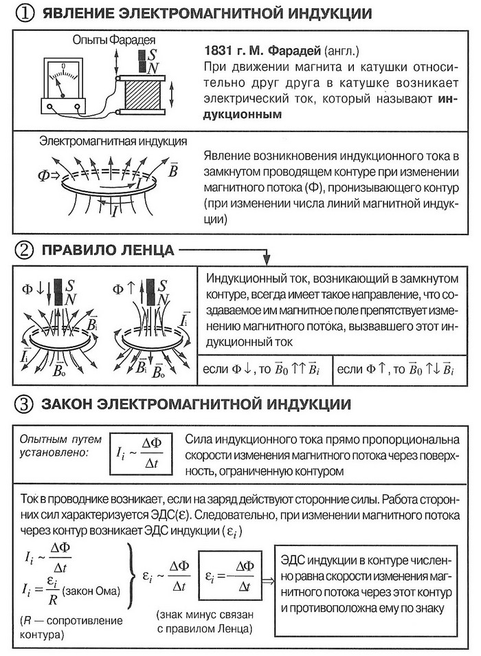

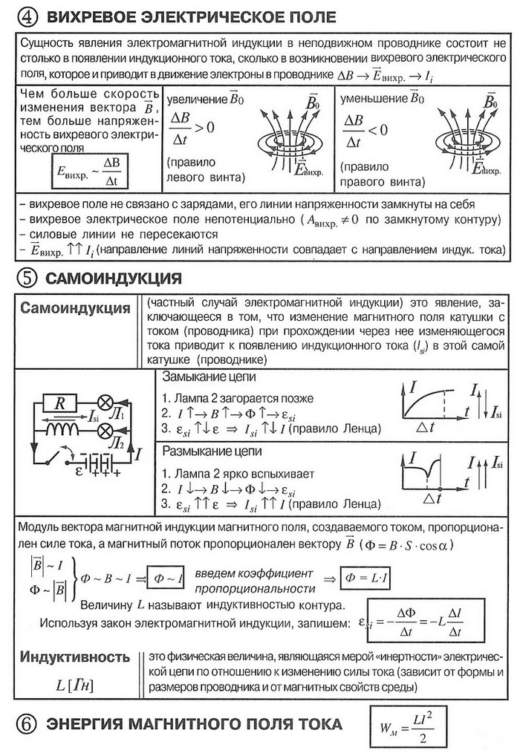
Домашнее задание. Составить конспект с обязательным изображением таблиц.
Задание отправить на адрес электронной почты: disthleb@gmail.com

